ФОТООТЧЁТ
о проведенных внеклассных мероприятиях по профилактике экстремистских проявлений в молодежной среде и воспитание толерантного отношения обучающихся ГБПОУ КК «КТЭК» за сентябрь 2017-18 учебного года.

Профилактика экстремистских проявлений в молодежной среде и воспитание толерантного отношения обучающихся ГБПОУ КК «КТЭК» осуществляется на основе:
- Плана работы ЦМК «Воспитание» на 2017-2018 учебный год
- Плана работы ЦМК «Воспитание» по месяцам
- Плана воспитательной работы в учебной группе
- Графика включения в классные часы просмотра тематических видеороликов, рекомендованных Министерством образования КК

4 сентября 2017 г.
Акция памяти жертв Беслана.
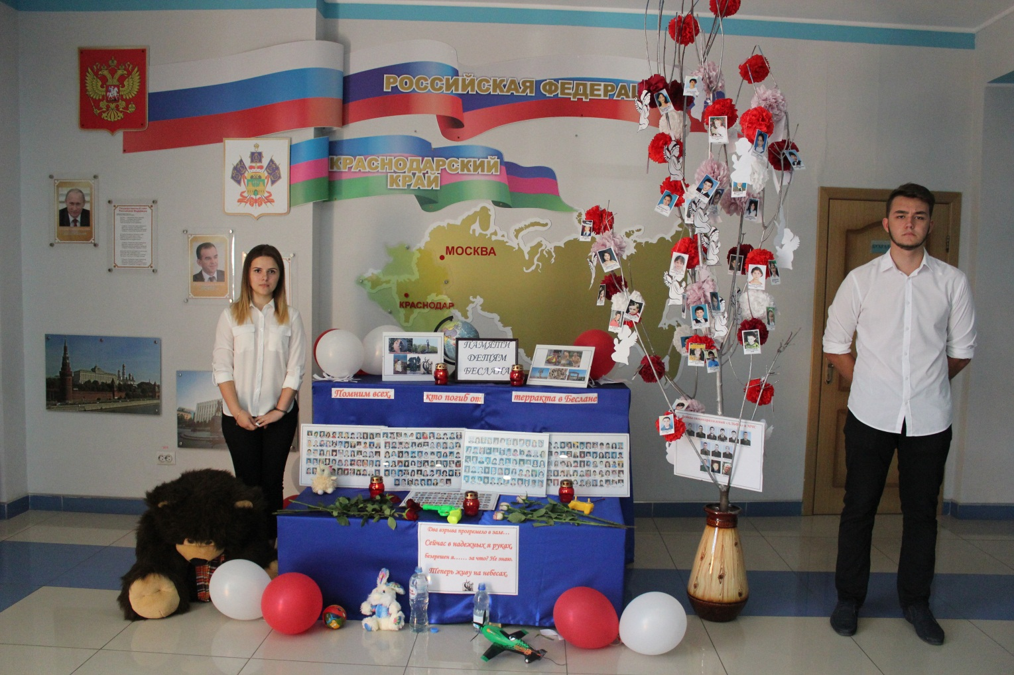
4 сентября 2017 г.
Информационный обзор с презентацией на тему: «Вместе против терроризма» для обучающихся группы156 Ту и 17.11 Оф в актовом зале колледжа на территории ул. Бабушкина ,307.
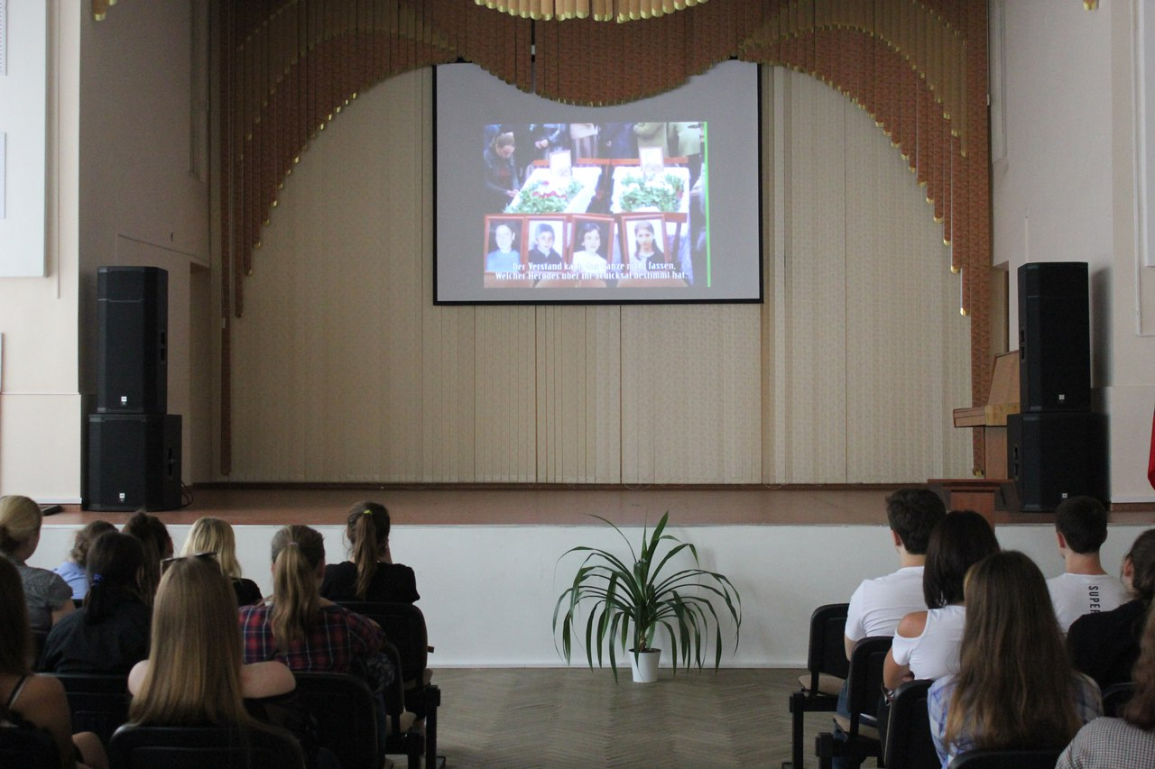

4 сентября 2017 г.
Единый классный час, посвящённый памяти жертв терроризма, «Беслан-боль моя» с просмотром видеофильма в актовых залах всех территории для групп:
- на территории ул. Бабушкина, 307- 151 Гск,154 О,152 К, 158 Тв,159 Твк,243 Твк,17.01,145 Т,153 Кк,17.09,17.10,144 Т,17.02,160 Тк;
- на территории ул. Ленина,46 – 16.01 П,222 Т,16.03 П,237 К,239 О,240 О;
- на территории ул. Стасова, 177- 17.17,17.14,17.20,17.08,62,17.18,17.16,17.07,16.07;
-на территории ул. Дмитриевская дамба,3 - 17.03,17.12,16.12,16.13,16.05,16.04,16.19,17.13,157 С,17.21,14.04,16.15.
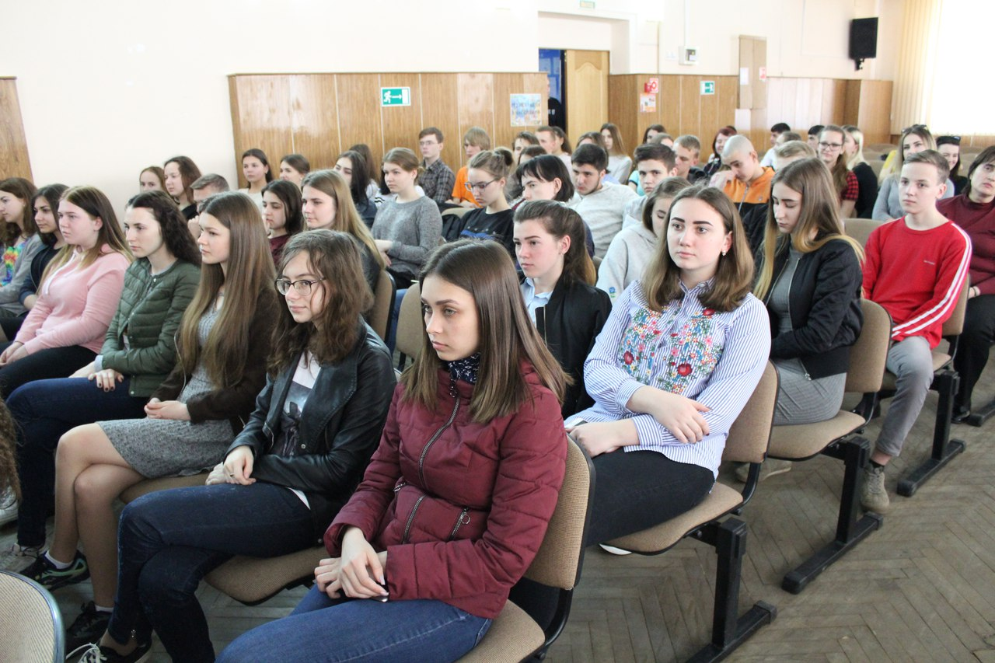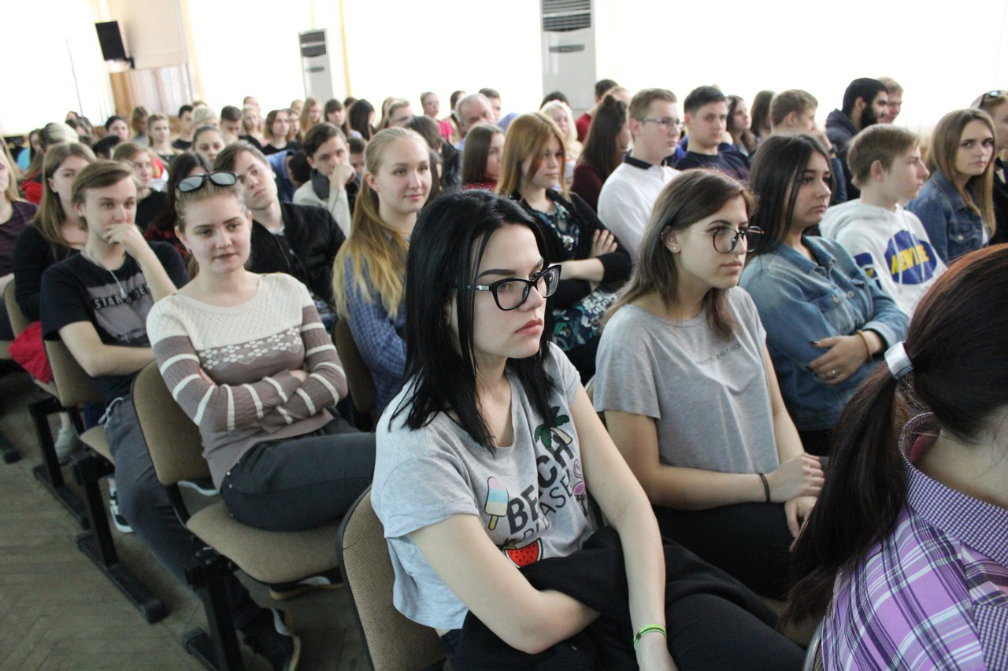
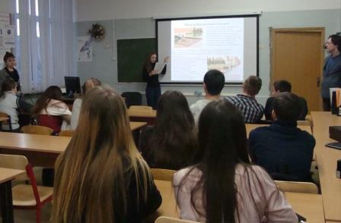

12 сентября 2017 г.
Беседа с просмотром видеофильма на тему: «Терроризм- угроза человечеству» в библиотеке колледжа на территории ул. Дмитриевская дамба,3 для обучающихся группы 16.19.
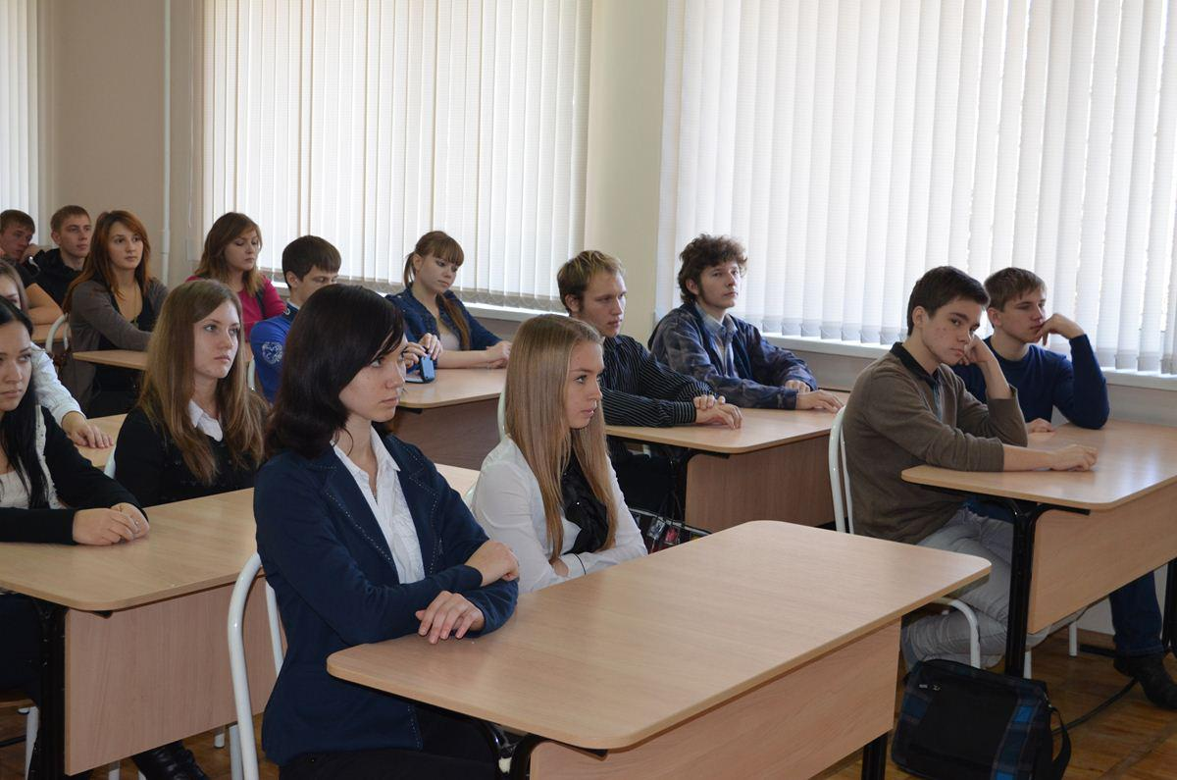

14 сентября 2017 г.
Совместное мероприятие с ККЮБ им. И.Ф. Вараввы на тему: «Толерантность, как образ жизни» в библиотеке колледжа на территории ул. Дмитриевская дамба,3 для обучающихся группы 17.04.
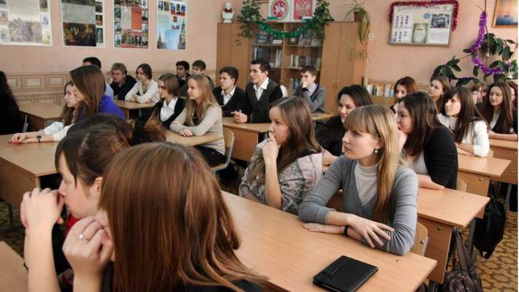

15 сентября 2017 г.
Собрание для детей-сирот и детей, оставшихся без попечения родителей, находящихся на полном государственном обеспечении, обучающихся на 2-3 курсах в актовом зале на территории ул. Дмитриевская дамба,3.
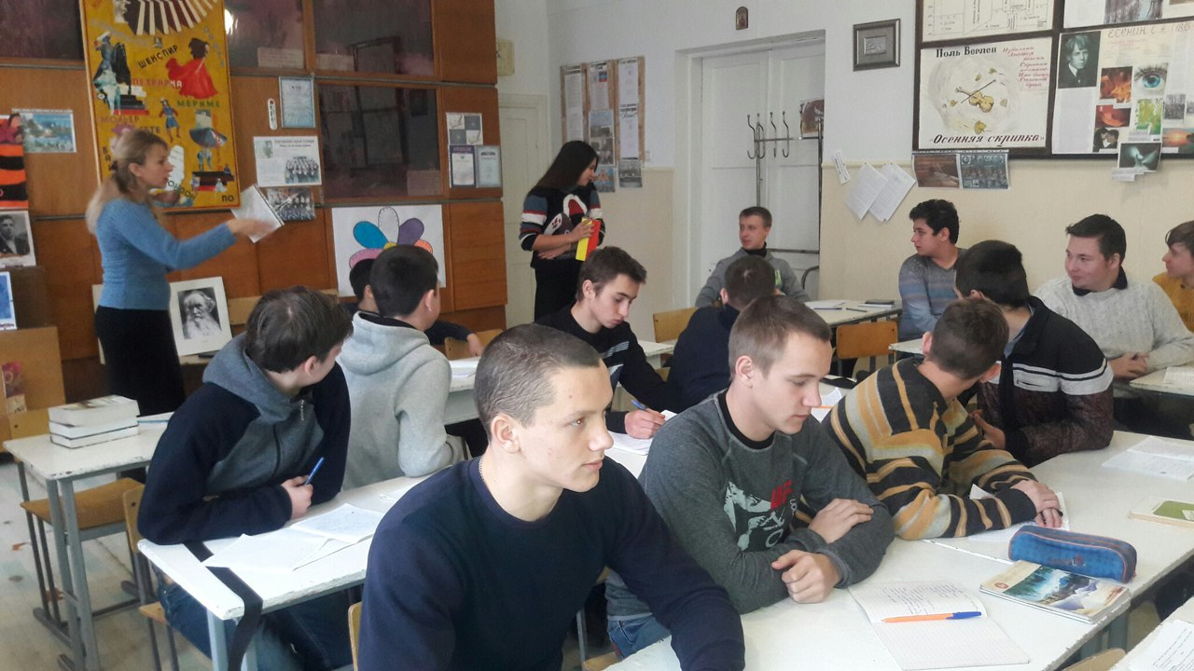
16 сентября 2017 г.
Собрание для детей-сирот и детей, оставшихся без попечения родителей, находящихся на полном государственном обеспечении, обучающихся на 2-3 курсах в библиотеке на территории ул. Бабушкина, 307.
19 сентября 2017 г.
Утренняя зарядка на территории ул. Бабушкина ,307 с обучающимися групп 156 Ту, 147 Б, 124 Б, 151 Гск, 155 О, 152 К, 150 Гс, 17.09, 233 Т, 160 Тк, 17.01,17.02.
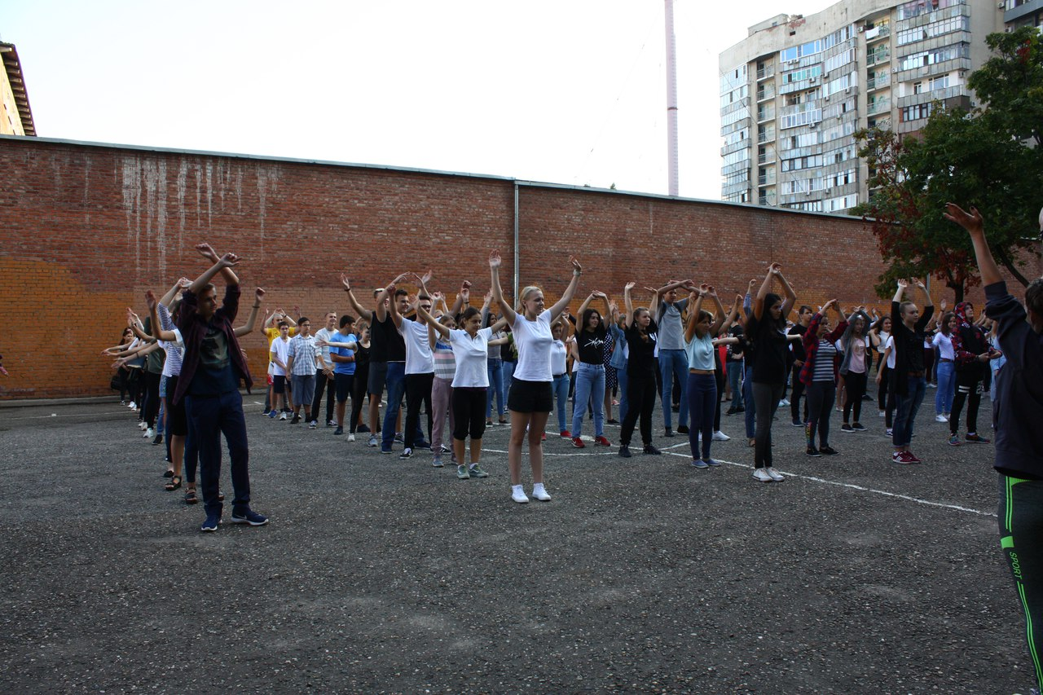
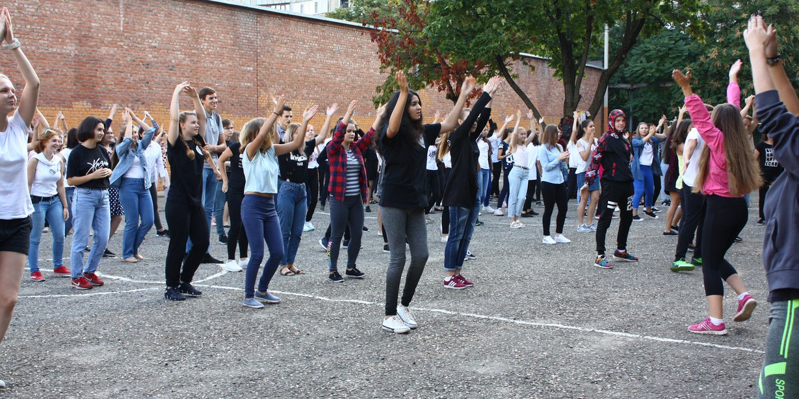
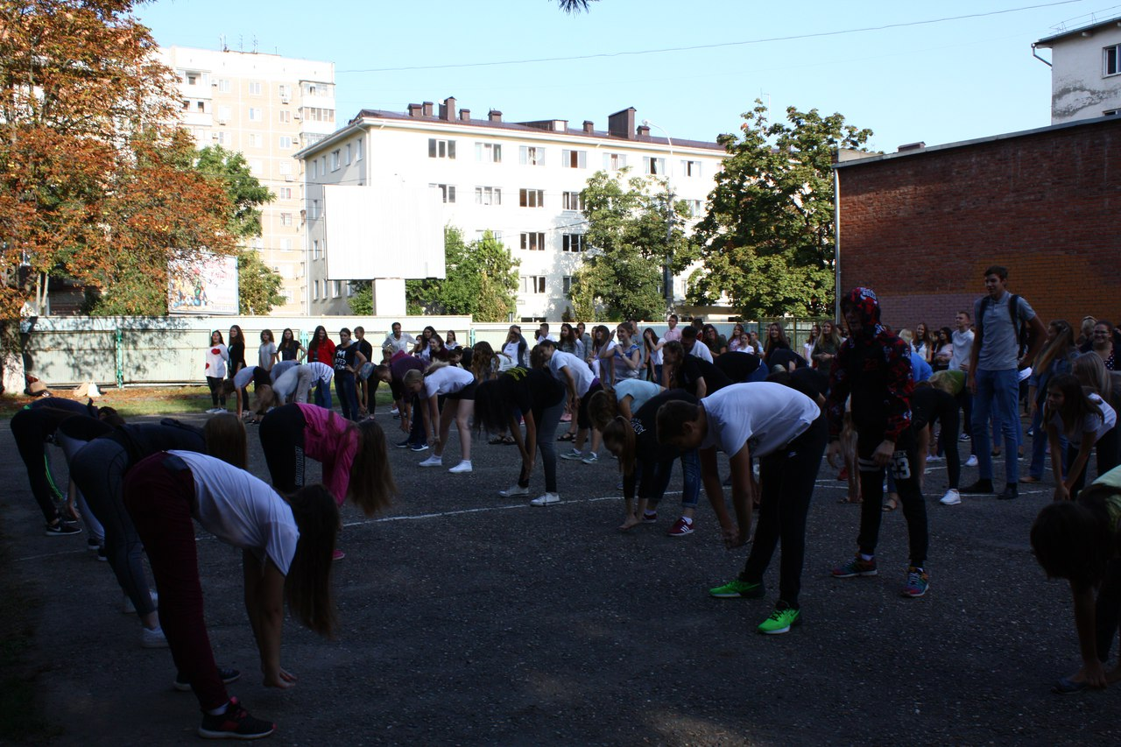
19 сентября 2017 г.
Единый классный час «Кубань – территория безопасности» на всех территориях колледжа.
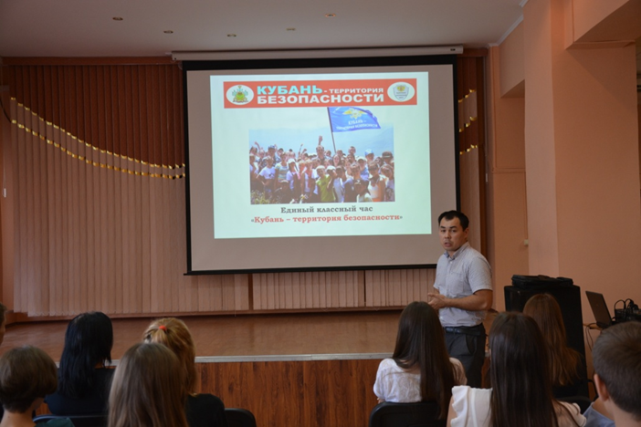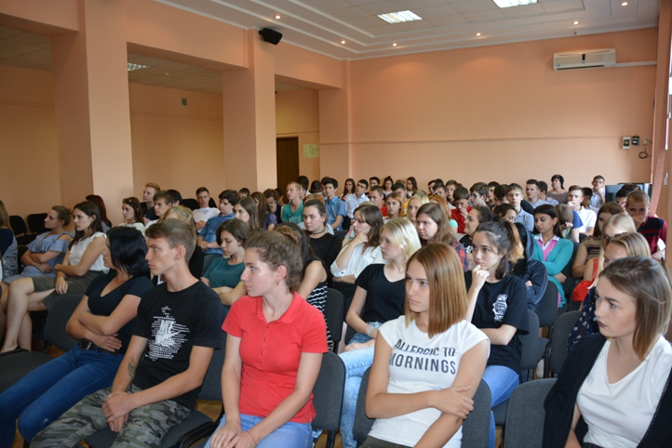
21 сентября 2017 г.
Просмотр спектакля «Кубанские казаки» в Краснодарском академическом драматическом театре им. М. Горького, расположенного по адресу: г. Краснодар, пл. Театральная, дом 2, мероприятие посетили 12 человек из группы 16.03.
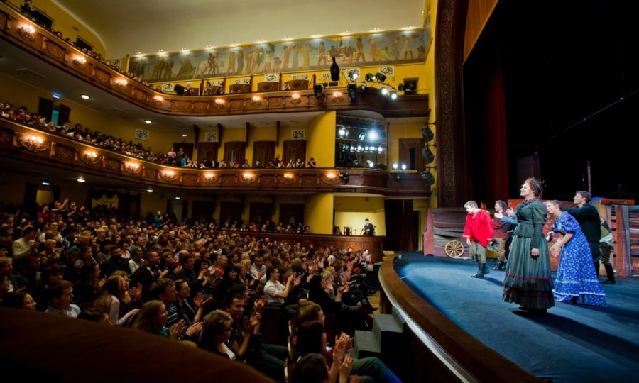
22 сентября 2017 г.
Участие в премьере книги «Присягаю тебе, Россия» в рамках традиционного поэтического праздника, посвященного Дню города в Центральной городской библиотеке им. Некрасова, расположенную по адресу: г. Краснодар, ул. Красная, 87, в мероприятии принимали участие обучающиеся группы 154 О.
